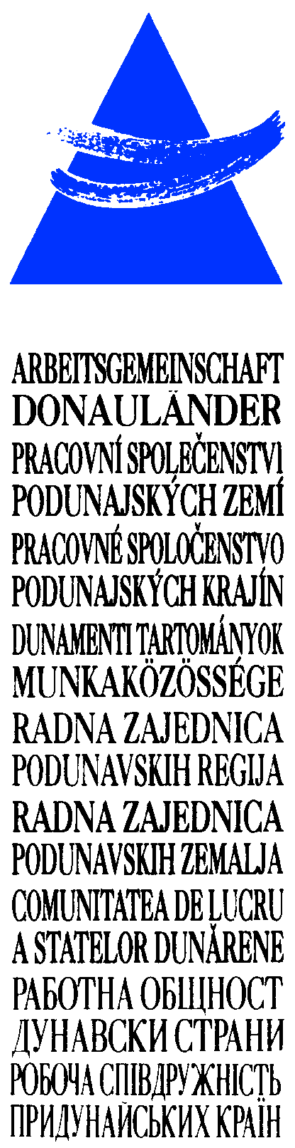

21. Konferenz der Regierungschefs
21th Conference of Heads of Government

3. Oktober 2011
October 3rd 2011

Wien, Österreich
Vienna, Austria

11:00 – 13:00 Uhr

Tagesordnungspunkt 3
Item on the agenda 3
Genehmigung der Tagesordnung
Adoption of the Agenda

- Eröffnung, Begrüßung und Kurzbericht über die Aktivitäten durch den Vorsitzenden Landeshauptmann und Bürgermeister
Dr. Michael Häupl
Opening, welcome address and short report on the activities by the President of the Working Community, Dr. Michael Häupl

- “Via Donau. Literatur im Fluss” - ein Projekt des europäischen Netzwerkes HALMA und der Alten Schmiede, Kurzbericht von Walter Famler, Generalsekretär Alte Schmiede - Kunstverein Wien
„Vie Donau. Literatur im Fluss“, project of the european Network HALMA ,
short report from Walter Famler, Secretary General

- Genehmigung der Tagesordnung
Adoption of the Agenda

- Mitgliederangelegenheiten und Berichte aus den Mitgliedsregionen
Reports by the members on actual activities in the regions
Berichte / Reports: die Mitglieder / the members

- Beteiligung der ARGE Donauländer an internationalen Aktivitäten, „EU-Donauraumstrategie“, Kooperationen, besonders mit Partnerorganisationen, Veranstaltungen im Donauraum / Participation of the Working Community on International activities, cooperation with partners and events in the Danube area:
5.1. Aktivitäten der „Donaubüros“ / Activities of „Danube Offices“
Berichte / Reports: Donaubüro Ulm und
Geschäftsstelle / Danube Office Ulm and Office of the
Working Community
5.2. Internationale Touristische Werbegemeinschaft “Die Donau” /
International Tourist Commission „The Danube“
Bericht / Report: IWG „Die Donau“ / ITC „The Danube“
5.3. Versammlung der Regionen Europas (VRE) / Assembly of European
Regions
Berichte / Reports: Geschäftsstelle und ev. beauftragte
Mitglieder und Arbeitskreise / Office of the Working
Community, involved members and working groups
- Kurzberichte und Diskussion über die Beschlussempfehlungen, die
Arbeitsprogramme und Projekte der Arbeitskreise für die 20. Konferenz der Regierungschefs und über die bisherige Umsetzung der Beschlüsse der letzten Konferenzen der Regierungschefs zur Zukunftsstrategie /
Short reports and discussion on recommendations, working programs and projects of the working groups of the 20th Conference of Heads of Government and report on the steps of the future program
6.1. Arbeitskreis Kultur und Wissenschaft / Working Group Culture and
Science

6.2. Arbeitskreis Verkehr und Schifffahrt / Working Group Transport and
Navigation
Bericht / Report: Wien / Vienna

6.3. Arbeitskreis Wirtschaft und Tourismus / Working Group Economy and
Tourism
Bericht / Reports: Komitat Györ-Moson-Sopron / Györ-
Moson-Sopron County
6.4. Arbeitskreis Jugend und Sport / Working Group Youth and Sports
Bericht / Report: Komitat Pest / Pest County

6.5. Arbeitskreis Raumordnung und Umweltschutz / Working Group Spatial
Planning and Environmental Protection
6.6. Arbeitskreisübergreifende Projektgruppe „Ländliche
Entwicklung“ / Project Group „Rural Development“
Bericht / Report: Gespanschaft Vukovar-Srijem /
Vukovar-Srijem County
- Arbeitskreisübergreifende Projekte / Cross- over projects between all working
groups
7.1 Projekt DonauHanse; weitere Entwicklung / Project: DanubeHanse,
Bericht / Report: Land Wien / Vienna
- Resolution(en)
Resolution(ons)
8.1. EU-Strategie für den Donauraum (EUSDR), Debatte über die Erklärung der
ARGE Donauländer
EU Strategy for the Danube Region (EUSDR), Debate of the Declaration ARGE Donauländer
  - Konferenz und Manifest: „EU Kohäsionspolitik 2014+“; Information
Conference and Manifesto: „EU Cohesionpolicy 2014+“; information

- Übergabe des Vorsitzes für 2012 – 2013 an das Land Niederösterreich /
Handing over of the Presidency 2012-2013 to Lower Austria

  - Ansprache Landeshauptmann von Niederösterreich Dr. Erwin Pröll / Speech by Landeshauptmann of Lower Austria Dr. Erwin Pröll
9.2. Übergabe der Fahne der ARGE Donauländer von Bürgermeister
Dr. Michael Häupl an Landeshauptmann Dr. Erwin Pröll/ handing over of the flag of the Working Communitiy of the Danube regions by mayor Dr. Michael Häupl to Landeshauptmann Dr. Erwin Pröll

- Schlussworte des Vorsitzenden, Landeshauptmann und Bürgermeister Dr.
Michael Häupl / Closing remarks by the President of the Working Community,
Landeshauptmann und Mayor Dr. Michael Häupl

